**每日市场研报**

**2024年2月23日星期五**



**消息回顾**

* 【美联储副主席杰斐逊表示，今年晚些时候降息可能是适当的，需要经济中的“大量证据”来支持降息；过度宽松政策可能导致进展停滞、逆转；随着劳动力市场的降温，预计核心服务通胀将继续趋缓。希望美联储采取行动时考虑到政策滞后性。】
* 【美联储哈克表示，美联储目前可以按兵不动，暂无降息的急迫性；未来美联储行动将由数据驱动；如果市场金融条件过度放松，美联储将不得不对此进行权衡；五月可能会降息，不会排除这一可能性；但五月降息不是本人当前的预期；下半年可能出现降息时机。】
* 【欧洲央行发布1月货币政策会议纪要显示，欧央行管委会普遍认为现在讨论降息为时过早，过早降息比过度紧缩更加危险，如果经济活动比预期更强劲、工资增长加速或出现新的通胀压力，央行可能需要重新收紧政策。】
* 【美国2月Markit制造业PMI初值为51.5，预期50.5，前值50.7；服务业PMI初值为51.3，预期52，前值52.5；综合PMI初值51.4，预期51.8，前值52。】
* 【美国上周初请失业金人数为20.1万人，为1月13日当周以来的最低水平，预期为21.8万；至2月10日当周续请失业金人数186.2万人，预期188.5万人。】
* 【欧元区1月CPI终值同比持平于2.8%的初值，符合市场预期。核心CPI从3.4%放缓至3.3%，与初值和预期一致，为连续第六个月下降。】
* 【美国1月成屋销售总数年化400万户，创近一年来最大增幅，预期397万户，前值由378万户修正至388万户。】
* 【欧元区2月制造业PMI从1月的46.6滑落至46.1，服务业则从48.5升至50，远超预期值48.8，创7个月以来新高。综合PMI由47.9升至48.9，为8个月以来新高。】
* 【德国2月制造业PMI初值降至42.3，为4个月新低，预期为升至46.1；服务业PMI初值升至48.2，略超预期值48；综合PMI从1月份的47跌至46.1，创4个月最低，预期为47.5。】
* 【法国2月制造业PMI由前值45.4回升至46.8，远超预期值43.5，创11个月新高；服务业PMI从前值45.4升至48，创8个月新高；综合PMI由44.6回升至47.7，同样远超预期。】
* 【日本2月制造业PMI初值由上个月的48跌至47.2，为2020年8月以来的最低水平。服务业PMI从53.1跌至52.5，综合PMI则从51.5降至50.3。】
* 【印度2月制造业PMI为56.7，前值56.5；服务业PMI为62.0，前值61.8；综合PMI为61.5，前值61.2。】
* 【英国2月制造业PMI为47.1，预期47.5；服务业PMI持平于54.3，预期54.1；综合PMI升至53.3，为去年5月以来的最高水平，预期为持平于52.9。】
* **今日关注**
* 08:01 英国2月Gfk消费者信心指数
* 08:35 美联储理事沃勒就经济前景发表讲话
* 09:30 中国71个大中城市住宅销售价格月报
* 15:00 德国第四季度未季调GDP年率终值
* 17:00 德国2月IFO商业景气指数
* 次日02:00 美国至2月23日当周石油钻井总数

截至2月23日（周五），美国三大股指全线收涨，道指涨1.18%报39069.11点，标普500指数涨2.11%报5087.03点，均创历史新高，纳指涨2.96%报16041.62点。LME期铜涨0.77%报8608美元/吨，COMEX黄金期货持平报2034.3美元/盎司，COMEX白银期货跌0.41%报22.78美元/盎司。ICE5月原糖期货合约收盘跌0.4%，结算价22.95美分/磅。ICE5月期棉涨1.32%，结算价报94.46美分/磅。

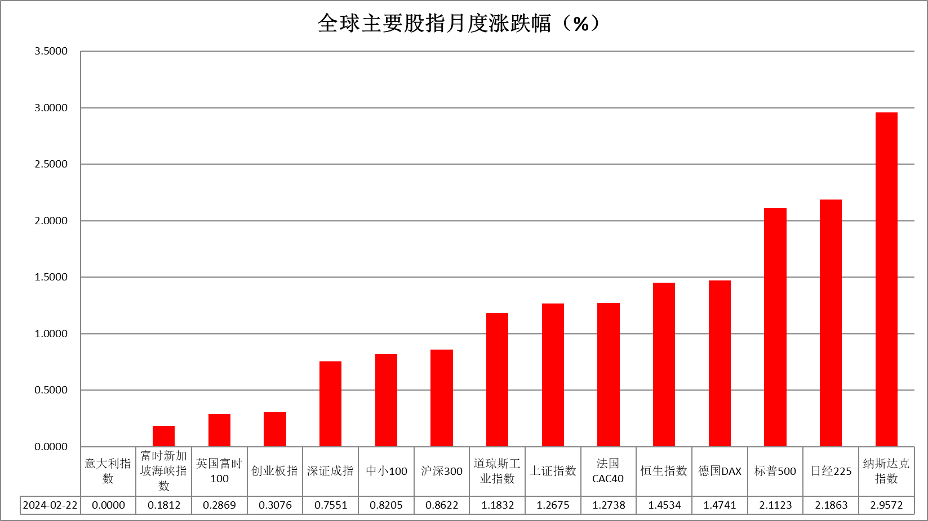

图表1全球股指收盘走势图

* **欧元/美元**

截至周五美元指数跌0.04%报103.94，非美货币表现分化，欧元兑美元涨0.04%报1.0823，英镑兑美元涨0.19%报1.2659，澳元兑美元涨0.07%报0.6557，美元兑日元涨0.16%报150.53。昨日公布的美国2月Markit制造业PMI初值为51.5，预期50.5，前值50.7；服务业PMI初值为51.3，预期52，前值52.5；综合PMI初值51.4，预期51.8，前值52。整体制造业经济活跃度再次上升，或暗示商品需求有所回升，后继通胀下行阻力或有所增大。美国上周初请失业金人数为20.1万人，为1月13日当周以来的最低水平，预期为21.8万；至2月10日当周续请失业金人数186.2万人，预期188.5万人。失业申请金人数再次下滑或表明劳动力市场供需仍处于再平衡阶段，数据或不利2月非农就业数据中失业率的上升。往后看，在各项经济数据均显示美国经济仍保有一定韧性的情况下，市场或再次提高未来利率预期，短期内美元指数或将持续得到一定支撑。

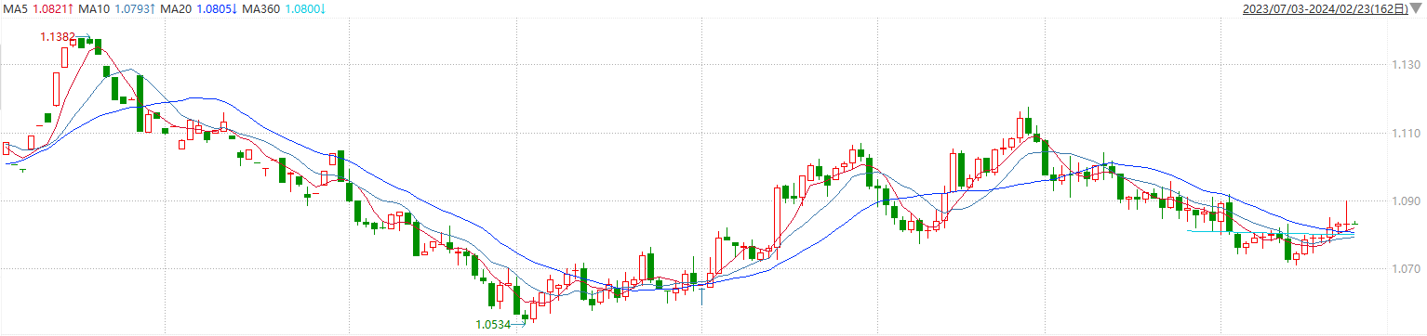

图表2欧元兑美元主力合约走势图

**全球商品**

* **S&P500**

截至2月23日，标普500指数收涨2.11%至5087.03点；迷你标普500主力合约收涨1.48%至5093.25点。美股周四大幅收高，道指与标普500指数再创新高。芯片巨头英伟达股价创历史最高纪录，此前该公司公布了创纪录的营收与盈利，并发布了乐观的业绩指引，显示市场对人工智能计算硬件的需求呈爆炸式增长。策略上，逢低试多。详细支撑阻力位请见图表4。

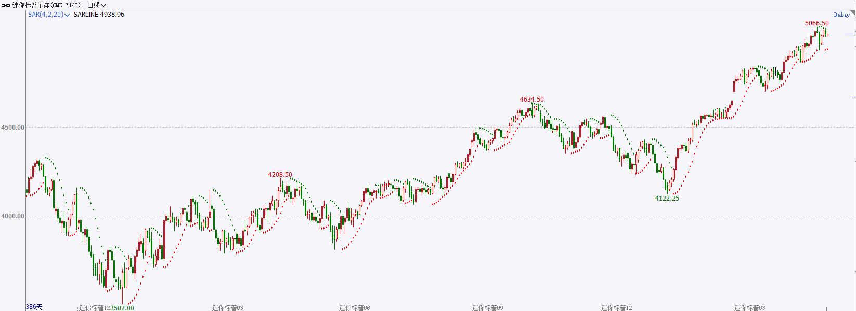

* **富时中国A50**

截至2月22日，富时中国A50指数收涨0.54%至11994.35点；新交所富时A50期指主力合约收涨0.71%至12025点。1月金融数据实现开门红，在去年高基数的基础上，结构上亦有一定改善；此外央行续作5000亿MLF，调降五年期LPR利率，总体利好风险偏好的回升。策略上，中长线逢低试多。详细支撑阻力位请见图表4。

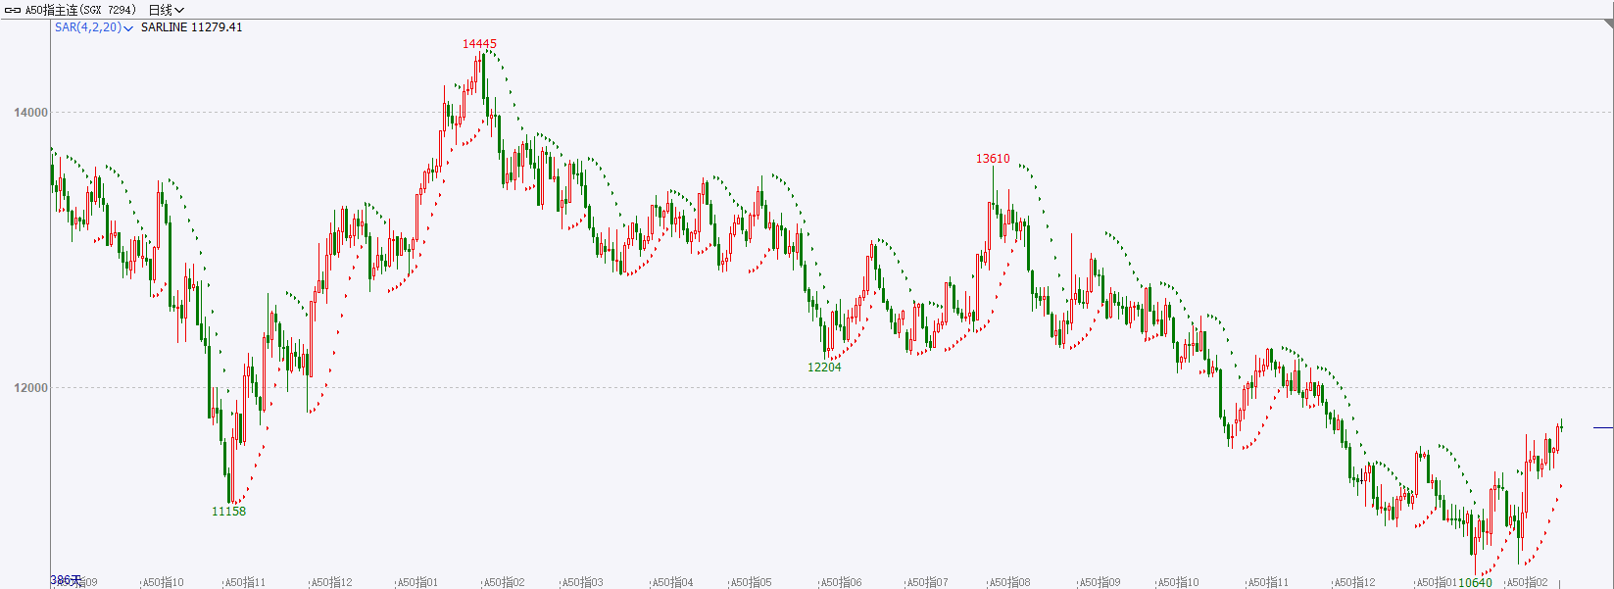

* **铜**

隔夜美元指数先跌后涨，交投于103.94。美债收益率继续收高，基准10年期美债收益率收报4.327%，对美联储政策利率最敏感的2年期美债收益率收报4.72%，创去年12月美联储政策会议以来新高。

库存方面：截至2月22日，LME铜库存为122775吨，环比-1300吨。2月8日当周，上海期货交易所阴极铜库存为86520吨，周环比+17743吨。

外盘持仓方面：根据CFTC公布的最新数据显示，截止至2月13日当周，非商业多头持仓78229手，空头为110926手，净空持仓为32697手，较上周净空增加18987手。

隔夜COMEX铜震荡走强，其中2403合约报收3.941美元/磅，涨跌幅+0.67%。国际方面，美国经济数据坚挺以及美联储官员为近期降息的预期泼冷水，致使美元指数仍维持相对偏强运行态势。国内方面，国内政策利好频发，尤其在金融市场方面，从严监管打击金融市场违法违规行为，从而提振预期规范市场交易。基本面上，TC指数止跌走稳，矿端供给偏紧局面逐步缓解，现货供给方面12月表观消费较11月小幅下滑。需求方面，国内宏观预期向好，实际需求在淡季仍较弱，期待后续逐步回暖。库存方面，国内库存积累明显。LME库存去化较明显，海外需求逐步转好。操作上，建议COMEX铜2403合约轻仓逢低短多交易，注意交易节奏及风险控制。

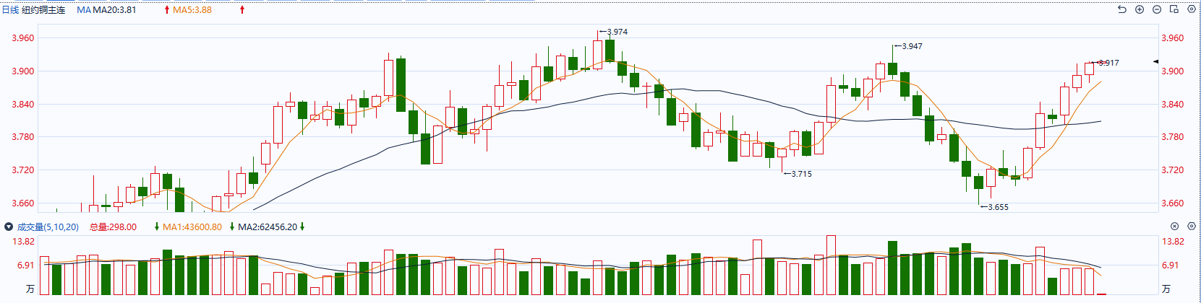

图表5COMEX铜日线走势图

* **黄金**

消息面：昨日公布的美国2月Markit制造业PMI初值为51.5，预期50.5，前值50.7；服务业PMI初值为51.3，预期52，前值52.5；综合PMI初值51.4，预期51.8，前值52。整体制造业经济活跃度再次上升，或暗示商品需求有所回升，后继通胀下行阻力或有所增大。美国上周初请失业金人数为20.1万人，为1月13日当周以来的最低水平，预期为21.8万；至2月10日当周续请失业金人数186.2万人，预期188.5万人。失业申请金人数再次下滑或表明劳动力市场供需仍处于再平衡阶段，数据或不利2月非农就业数据中失业率的上升。

外盘持仓方面：截至2月21日，SPDR Gold Trust黄金ETF持仓量为827.81吨，较上一交易日减少2.01吨。

往后看，在各项经济数据均显示美国经济仍保有一定韧性的情况下，市场或再次提高未来利率预期，短期内美债收益率及美元指数或将持续得到一定支撑，贵金属价格或相对承压。操作上建议，日内轻仓做空，请投资者注意风险控制。

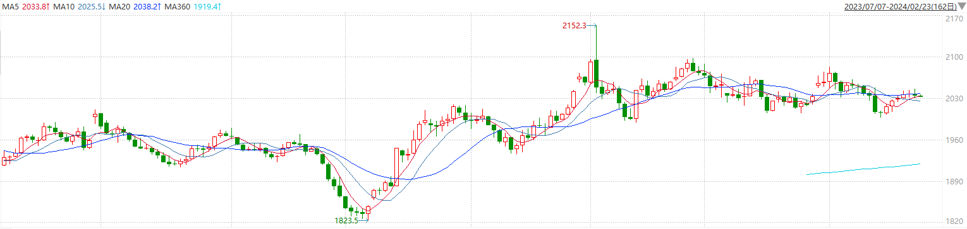

图表6COMEX黄金日线走势图

* **原油**

　　周四，也门胡塞武装表示将升级对红海和其他水域船只的袭击，并引入了水下无人艇武器，以声援过去几个月来在以色列入侵中陷入人道主义灾难的巴勒斯坦民众。  
　　美国纽约再资本公司的合伙人约翰·基多夫表示，随着红海局势继续发酵，越来越多市场人士开始意识到，红海航运危机不会很快消失。红海航运困境首先对欧洲燃料供应造成冲击，而欧洲供应问题也将传导到美国，对美国的汽油和柴油供应造成影响。  
　　瑞银分析师吉奥范尼·斯塔乌诺沃在一份报告中表示，即月合约相对第二个月的溢价扩大，表明市场供应趋紧。  
　　周四，原油期货的现货月合约相对第二个月合约的溢价高达每桶75美分，创下10月底以来的最高溢价。  
　　美国政府周四公布的数据显示，上周美国炼油厂维护和停产再次导致原油库存增长，限制了油价涨幅。  
　　美国能源信息署周四表示，截至2月16日当周，美国原油库存增加350万桶，达到4.429亿桶，而分析师预期增加390万桶。美国原油库存增长的原因在于大型炼油厂停产，使得炼油厂的开工率处于两年来的最低水平，尽管市场人士预计这些炼油厂将很快恢复生产。  
　　据熟悉工厂运营的人士透露，英国石油公司在印第安纳州的大型炼油厂将在3月份恢复全面生产，这家43.5万桶/日的炼油厂在2月1日因停电而中断生产。  
　　道达尔能源公司在德克萨斯州亚瑟港的238,000桶/日炼油厂也在努力完成重启。

纽约商品期货交易所（NYMEX）的西德克萨斯中质原油（WTI）4月合约较上一交易日上涨0.70美元或0.90%，报78.61美元/桶，短期呈现宽幅震荡走势。支撑位：76.5；压力位：79.4。

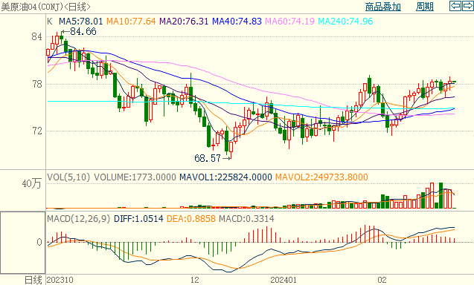

* **ICE原糖**

洲际期货交易所（ICE）原糖期货周四收跌，巴西产地降雨给甘蔗带来利好，供应前景较好仍对原糖市场形成一定施压。交投最活跃的ICE 5月原糖期货合约收盘收跌0.09美分或0.40%，收盘价每磅22.95美分。操作上，建议5月 ICE 原糖短期震荡思路对待。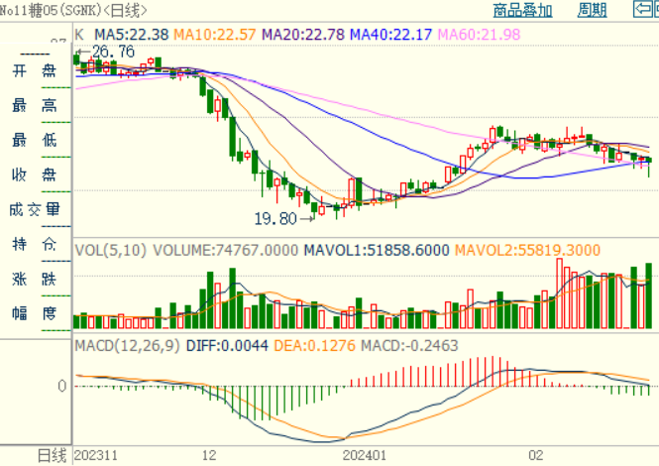

图表8ICE原糖期货主力合约日走势图及支撑位、阻力位

* **ICE棉花**

洲际交易所（ICE）棉花期货周四连续第二日上涨，其中基准合约上涨1.3%，受技术性买盘提振，整体市场人气较为乐观。成交最活跃的5月合约收高1.23美分，或1.32%，结算报每磅94.46美分，盘中交易区间为92.66到94.90美分。盘面来看，前期持续上涨后，近来维持高位震荡。操作上，建议5月 ICE 期棉短期暂且观望为宜。

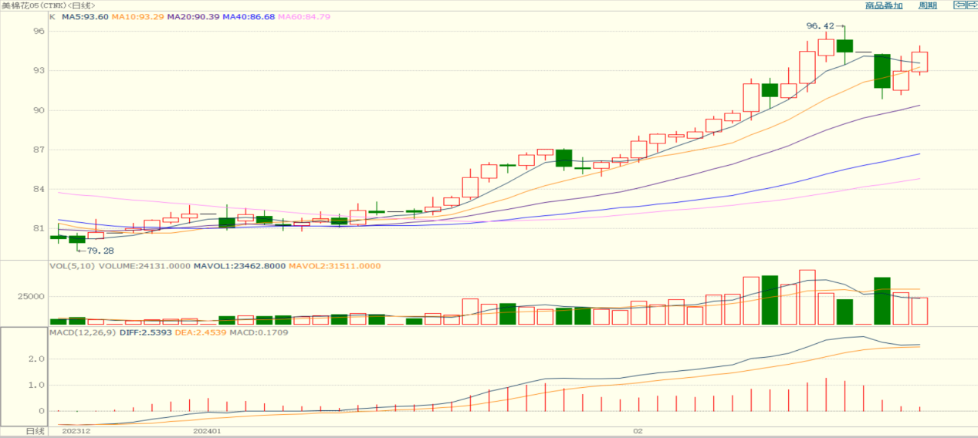

图表9ICE棉花期货主力合约日走势图及支撑位、阻力位

**免责声明**

此报告由瑞达国际所编制。本报告采用之资料及意见均相信可靠及准确，但本公司并不对各分析或有关资料之可靠性及准确性作出全面性保证。本报告只供客户或读者作参考之用，客户或读者不应完全依靠本报告内容作为投资准则。

本报告之资料及意见如有任何更改，恕不另行通知。本报告并非及并无意图构成任何作价或招揽进行买卖本报告提及的商品。本公司不会对任何因依靠本报告作出任何买卖而引致之任何损失承担任何责任。



24小时客服电话：00852-25342000/86-13603059885

24小时传真电话：00852-25632368

客服邮箱：[cs@ruida-int.com](mailto:cs@ruida-int.com)

客服QQ：203195058/2938472186

网址：[www.ruida-int.com](http://www.ruida-int.com)

地址: 香港湾仔菲林明道8号大同大厦17楼05-06室